版本：V0.2.2


<软件工程系列课程教学辅助网站>

立项可行性分析报告

委托单位:杨枨老师及侯宏仑老师
承办单位: PRD-2018-G10小组
项目经理：夏昌灏
项目成员： 叶忠杰、黄浩峰、李俊、吴荣欣

文件状态：  [ ] 草稿  [ ] 正式发布  [√] 正在修改 | 文件标识： | PRD2018-G10-可行性分析报告-v0.2.2
文件状态：  [ ] 草稿  [ ] 正式发布  [√] 正在修改 | 当前版本： | V0.2.2
文件状态：  [ ] 草稿  [ ] 正式发布  [√] 正在修改 | 作者： | 夏昌灏(PM)  黄浩峰 吴荣欣 李俊 叶忠杰
文件状态：  [ ] 草稿  [ ] 正式发布  [√] 正在修改 | 完成日期： | 2018-12-13

版本控制
版本/状态 | 参与者 | 起止日期 | 备注
0.1.0 | 李俊 黄浩峰 夏昌灏 吴荣欣 叶忠杰 | 2018-10-10至  2018-10-14 | 首次发布可行性分析报告
0.1.1 | 李俊 黄浩峰 夏昌灏 吴荣欣 叶忠杰 | 2018-11-3至2018-11-4 | 经济可行性修改
0.2.1 | 叶忠杰 夏昌灏 | 2018-12-5至2018-12-6 | 更换模板，重新修订
0.2.2 | 叶忠杰 | 2018-12-13至2018-12-13 | 添加可选方案及最终选择方案

目录
1．引言 1
1.1编写目的 1
1.2项目背景 1
1.3定义 2
1.4参考资料 2
2．可行性研究的前提 3
2.1要求 3
2.2目标 3
2.3条件、假定和限制 3
2.4可行性研究方法 4
3．对现有系统的分析 4
3.1 现有系统优缺点： 4
4．所建议系统技术可行性分析 5
4.1对系统的简要描述 5
4.2功能图 5
4.3与现有系统比较的优越性 5
4.4采用建议系统可能带来的影响 6
4.5技术可行性评价 6
5．所建议系统 7
5.1可选择的系统方案1 7
5.2可选择的系统方案2 8
5.3可选择的系统方案3 8
5.4最终选择的系统方案 8
6．投资及效益分析 8
6.1支出 8
6.2效益 9
6.3收益/投资比 9
6.4投资回收周期 10
6.5敏感性分析 10
7．社会因素可行性分析 10
7.1法律因素 10
7.2操作可行性 10
7.3用户操作可行性 11
8．可行性分析报告总结 11

1．引言

1.1编写目的
本文档为开发项目<软件工程系列课程教学辅助网站>的立项可行性分析报告，我们将会从技术、经济、法律等多个方面阐述本项目的可行性， 使项目下达者确定该项目可行。

1.2项目背景

1.2.1项目名称：
软件工程系列课程教学辅助网站

1.2.2项目提出者：
姓名 | 手机号码 | 邮箱 | 地址
杨枨 | 13357102333 | yangc@zucc.edu.cn | 理四508
侯宏仑 | 13071858629 | houhl@zucc.edu.cn | 理四501

1.2.3项目开发者：
姓名 | 角色 | 手机号码 | 微信 | 地址
夏昌灏 | 组长 | 17367073386 | xch752 | 明德3-308
叶忠杰 | 组员 | 18806819300 | ye64122156 | 明德3-309
李俊 | 组员 | 15988127765 | LIJUN199809 | 弘毅1-611
黄浩峰 | 组员 | 18967144915 | huanghf666 | 弘毅1-611
吴荣欣 | 组员 | 13396717714 | shixinbushixin | 明德3-308

1.2.4项目用户：
用户类别 | 具体说明
教师 | 软件工程系列课程的授课教师
学生 | 本学期选修有关软件工程系列课程的学生
游客 | 本学期未选修有关课程的学生、其他专业的学生以及其他的潜在使用者
管理员 | 本项目最终产品的管理员

1.2.5项目与其他软件或其他系统的关系：
竞争产品：
Blackboard：由美国Blackboard公司开发数位教学平台，以课程为中心集成网络“教”“学”的环境
中国大学MOOC：以连通主义理论和网络化学习的开放教育学为基础，循序渐进地让学生从初学者成长为高级人才。

1.3定义
术语 | 定义
MOOC | Massive Open Online Course，译为大规模开放的在线课程
PRD | Product Requirement Document，产品需求文档，PRD文档是产品项目由“概念化”阶段进入到“图纸化”阶段的最主要的一个文档，其作用就是“对市场需求文档中的内容进行指标化和技术化”，这个文档的质量好坏直接影响到研发部门是否能够明确产品的功能和性能。
TBD | 待定

1.4参考资料
- C2-PRD-项目描述2018
- 软件工程导论（第6版）张海藩、牟永敏著，ISBN 978-7-302-33098-1，清华大学出版社
- GB+T-8567-2006.国标《计算机软件文档编制规范》

注：本文档主要参考ISO-9001标准

2．可行性研究的前提

2.1要求
基本要求：
- 功能：注册、登陆、注销、课程选择、课程管理、上传和观看教学视频、课程测验等。
- 性能：登陆快速、课程搜索快速、课程教学资源加载迅速等。
- 安全与保密要求：对用户的个人信息及通讯内容进行加密，以防隐私泄露
- 软件相关的其他系统：MySQL数据库

2.2目标
建议系统的主要目标：
- 方便用户对数据的查询、修改
- 增强学生用户对课程的兴趣
- 用户使用教学辅助的频率上升
- 美化用户交互界面
- 节省人力与设备费用
- 使教学管理人性化、系统化。

2.3条件、假定和限制

2.3.1条件：
·运行环境：兼容当前主流操作系统 Windows XP/7/8/10。
·开发软件：墨刀（界面原型开发）、StarUML（分析建模）、Microsoft office（文档编写）、Microsoft Project（项目管理） 、Github Desk top（配置管理）、

2.3.2限制
· 开发人员处于边学习边开发的过程，经验不足与学习时间安排都可能对开发进程会有阻碍；
·设想的软件与能力水平经验差值太大，由于瀑布模型每个阶段输出为抽象的文档，最终可能会有出入。

2.4可行性研究方法
1.从经济、技术、法律等方面研究项目可行性。
2.与杨枨、侯宏仑老师进行沟通。
2.对现有的教学辅助平台（例如Blackboard平台）进行研究分析。
3.将分析出来的结果对比所建议的系统。

3．对现有系统的分析

3.1 现有系统优缺点：
系统名称 | 优点 | 缺点
BlackBoard | 与学校合作，可以和学校对应教务系统连接，学生导入课程便利。 | 浏览器兼容性较差，部分功能在特定浏览器上无法使用；  会因为网络原因造成不可知的故障；  或出现DNS域名解析问题
中国大学MOOC | 工具资源多元化、课程易于使用、课程受众面广、课程参与自主性 | 只有课件、测验与考试，无法让师生之间有足够的沟通交流
雨课堂 | 课前课上课后阶段明确，课堂上互动方便且随时可以使用答题等功能 | 互动局限于课上，课前课后主要还是视频、习题等资料为主，老师学生之间很难有更深层次的沟通

4．所建议系统技术可行性分析

4.1对系统的简要描述
本项目目标网站共分为4中用户，分别为教师、学生、游客和管理员，不同类型的用户有不同的功能，详见功能图。

4.2功能图
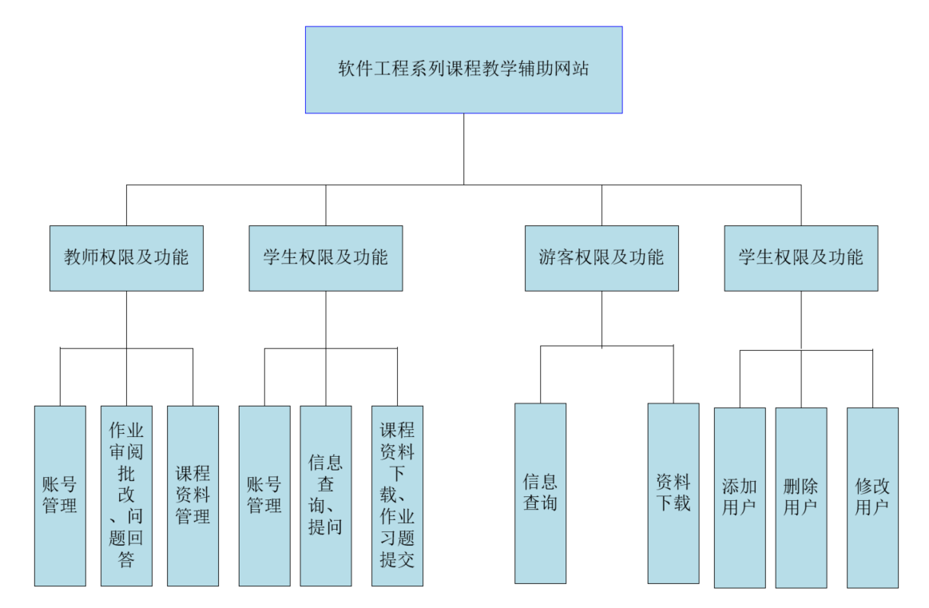

4.3与现有系统比较的优越性
相比目前已有的BlackBoard、中国大学Mooc、雨课堂等软件或网页，本项目目标网站注重于软件工程单一专业的相关课程，更有针对性。比起课程的资料内容等，本网站更侧重于在课余时间师生之间的沟通交流，最高效率地为学生提供所需信息和解决学习问题，为教师提供便捷的学生管理方式以及让教师更高效地对学生课余时间的问题解答。

4.4采用建议系统可能带来的影响

4.4.1对设备的影响
本项目目标网站需要一个性能完善承载能力强的服务器，要满足同一时间的大量访问。由于项目功能对设备的性能要求不高，可以联网且具备视频播放能力就足够，因此用户设备要求不高。

4.4.2对现有软件的影响
需要确认是否有符合本项目对应的软件,如果没有则需要购买。且需要统一小组成员的软件版本，确保软件在每一台开发人员的设备上兼容。

4.4.3对用户的影响
让教师更加便利地进行教学，让学生更有效的学习课程，解决课程当中遇到的问题，同时让非本专业或想要选修该课程的学生能有效的获取课程的相关信息。

4.4.4对系统运行的影响
TBD

4.4.5对开发的影响
本项目采用瀑布模型进行开发，需要组员对瀑布模型的开发过程有一定的理解。开发的地点及设施因本项目为教学项目，地点可设置为各小组成员的寝室，如果出现问题，可设定理四机房为备选地点。

4.4.6对经费支出的影响
本项目为课程教学要求项目，除部分软件购买等资金支出外，其余经费均由小组成员自行承担。

4.5技术可行性评价
技术可行性是指决策的技术和决策方案的技术不能突破组织所拥有的或有关人员所掌握的技术资源条件的边界。

4.5.1 时间限制：
本项目计划在16周内完成，但本项目只涉及需求开发和界面原型开发，不涉及功能实现，时间紧迫但并非不能完成。

4.5.2 现有技术：
本小组中有2名组员擅长墨刀软件，且各组员学习过数据库的开发设计，项目只需完成需求开发和界面原型开发，现有技术可以完成功能目标。

4.5.3 开发人员能力：
组员名称 | 擅长能力
夏昌灏 | 擅长墨刀软件的使用，网页端的界面原型开发
黄浩峰 | 擅长墨刀软件的使用，移动端的界面原型开发
叶忠杰 | 有数据库开发的相关知识储备，能简单使用visio软件进行绘图
吴荣欣 | 有数据库开发的相关知识储备
李俊 | 有数据库开发的相关知识储备，能简单使用Project软件设计甘特图

5．所建议系统

5.1可选择的系统方案1

微信小程序：
优势：1、用户使用方便，即用即走。
2、无需下载，不占用手机内存空间。
3、主要的样式代码都封装在微信小程序里面，所以打开速度比普通的H5要快，接近原生APP。
劣势：1、微信小程序只有1M的大小，无法开发大型一些的小程序。内容注定简单。
2、小程序的技术框架不稳定，需要经常升级维护。
3、无法直接跳转其他网址。
5、需要审核上架，比HTML5即做即发布要麻烦。

5.2可选择的系统方案2

安卓、ios的App：
优势：1、定位精准，用户一定是确认过app的功能才会选择下载。
2、多数App都具有社交分享功能。
3、App提供了更丰富的表现形式，互动体验更好。
劣势：1、维护成本高。
2、留存率低，若不常用，容易被卸载
3、推广成本高，获客成本高。
4、上传APP路径复杂，并且需要审核。

5.3可选择的系统方案3

基于web的App：
优势：1、项目独立，可以运行到浏览器。
2、跨平台的开发工具，多样化。
3、控制版本比较容易。
4、开发成本低，更新快。
劣势：1、临时性入口，搜索web App比较困难。
2、质量和安全性比较差。
3、用户体验差，留存率低。

5.4最终选择的系统方案
因为小组成员的开发能力不强，并且本项目需要同时兼顾web端与移动端，基于web的App较为简单，并且在双端都可使用，所以我们小组最终选择的系统方案是基于web的App。

6．投资及效益分析

6.1支出

6.1.1基建投资
因为本项目为教学要求项目，并且该课程为本专业必修课程，所以人力费用、基础设备的购买、网络等配置费用均由小组成员自行承担。
投资对象 | 投资金额
人力费用 | 每日工作一小时，共16周，小组共5人，按平均69.34元/小时①统计，合计38830.4元
墨刀会员（创业版） | 49/月，共四月，合计296.0元
①：参考自2017年度杭州市人均收入（每小时）.dox——江亮儒

6.1.2其他一次性支出
TBD

6.1.3经常性支出
TBD

6.2效益

6.2.1一次性收益
本项目为课程教学项目，不涉及盈利。

6.2.2经常性收益
本项目为课程教学项目，不涉及盈利。

6.2.3不可定量收益
学生可以通过本项目更好理解在修课程的内容，教师可以更加便利地教学，师生之间能够有效地进行沟通。其他非在修的学生能有效了解课程相关介绍。

6.3收益/投资比
本项目为课程教学项目，不涉及盈利。

6.4投资回收周期
本项目为课程教学项目，不涉及盈利。

6.5敏感性分析
TBD

7．社会因素可行性分析

7.1法律因素
根据《著作权法》第22条：
在下列情况下使用作品，可以不经著作权人许可，不向其支付报酬，但应当指明作者姓名、作品名称，并且不得侵犯著作权人依照本法享有的其他权利：
(一)为个人学习、研究或者欣赏，使用他人已经发表的作品;
(二)为介绍、评论某一作品或者说明某一问题，在作品中适当引用他人已经发表的作品;
(三)为报道时事新闻，在报纸、期刊、广播电台、电视台等媒体中不可避免地再现或者引用已经发表的作品;
(四)报纸、期刊、广播电台、电视台等媒体刊登或者播放其他报纸、期刊、广播电台、电视台等媒体已经发表的关于政治、经济、宗教问题的时事性文章，但作者声明不许刊登、播放的除外;
(五)报纸、期刊、广播电台、电视台等媒体刊登或者播放在公众集会上发表的讲话，但作者声明不许刊登、播放的除外;
(六)为学校课堂教学或者科学研究，翻译或者少量复制已经发表的作品，供教学或者科研人员使用，但不得出版发行;
(七)国家机关为执行公务在合理范围内使用已经发表的作品;
(八)图书馆、档案馆、纪念馆、博物馆、美术馆等为陈列或者保存版本的需要，复制本馆收藏的作品;
(九)免费表演已经发表的作品，该表演未向公众收取费用，也未向表演者支付报酬;
(十)对设置或者陈列在室外公共场所的艺术作品进行临摹、绘画、摄影、录像;
(十一)将中国公民、法人或者其他组织已经发表的以汉语言文字创作的作品翻译成少数民族语言文字作品在国内出版发行;
(十二)将已经发表的作品改成盲文出版。
因本项目使用软件是用于教学或个人学习、研究，所以不构成侵权，不需要赔偿。

7.2操作可行性
项目下达者是杨枨、侯宏仑老师，这两名教师有相当丰富的教学经验，可以有效帮助本项目的开发小组完成对项目的开发。
小组中有两名成员具有一定的界面原型开发经验，且本项目同时期小组所有成员都在学习WEB程序设计与开发，在开发界面原型阶段不会存在太大的阻碍。
由于学校并不支持本项目网站的开发，因此本项目实现的网站不归于学校管理，不合并进校园内网，将独立存在。
本项目仅设计需求开发，不涉及具体编码等实现阶段，不受其他设备等因素影响。
综上所述，我们小组认为本项目在操作层面上可行。

7.3用户操作可行性
项目目标网站面对的对象为教师、学生或非本专业学生等具备一定电脑知识的用户，且网站的具体功能不需要太大难度的操作来实现，因此我们小组认为本项目在用户操作层面上可行。

8．可行性分析报告总结
从技术角度上看，本小组有项目经理1人，开发人员4人，其中两名小组成员具备界面原型开发的经验，且小组各成员都具备一定的文档编写能力以及拥有合适的硬件设备。
从法律角度上看，本项目为教学相关项目，小组使用软件只涉及个人学习、研究，不存在商用，不涉及盈利不触犯《著作权法》。
从经济角度上看，本项目为专业学科必修科目要求完成的项目，故此基础建设投入由小组个人承担，且不涉及具体盈利。
从现有系统角度上看，目前已存在的教学辅助网站并不具备本项目目标网站的垂直社区功能，本项目具备一定的竞争力。
从用户操作方面上看，使用本项目目标网站的用户都具备一定的电脑基础，且项目目标网站的操作都较为简单，用户可以正常进行操作。
根据上述各角度对本项目的分析，我们PRD-G10小组认为此项目可行。

